Option « Boulangerie - Pâtisserie»

Ce dossier est décliné en deux parties :

La première propose un outil de diagnostic qui permettra aux équipes éducatives de cibler l’état d’appropriation des compétences « CM » des élèves.

La seconde expliquera des méthodes de différenciation à mettre en place suite à l’évaluation diagnostic préalable.

1) Activités diagnostiques en vue de situer l’élève dans la maîtrise des attendus de l’unité d’acquis d’apprentissage.

Objectif :
L'évaluation diagnostic est effectuée en amont d'une action de formation ou d'une séquence d'apprentissage. Elle a pour but de fournir un état des lieux des acquis des élèves et permet d'éclairer l'enseignant sur des questions aussi larges que : Que savent-ils déjà ?

- Situer le niveau d’acquisition des compétences afin de remédier ou de continuer les apprentissages.
- Cette observation ne doit pas être contraignante, ni solennelle comme lors d’une épreuve certificative.

Ces moments d’évaluation en début d’année concernent :
- Les élèves de 4e.

Evaluation diagnostic

Tâche à réaliser
Proposer une activité mobilisant un ensemble d’apprentissages significatif.
Pour y arriver, l’élaboration d’une planification verticale est incontournable.
Vous devez donc, l’élaborer avec les enseignants de 3e.
Exemple :
- Les bonnes pratiques d'hygiène
- Les produits de base de boulangerie
- Les produits de base de la pâtisserie
- La température de conditionnement des produits
- …

Consignes
Ces consignes vont dépendre des apprentissages de l’année passée et de la tâche demandée. Elles doivent être réalistes, claires et peu nombreuses.

Grille d’évaluation
Cette grille doit vous permettre d’aller à l’essentiel de votre observation.
 | Observation | Décisions
La mise en place :
- Le matériel est bien choisi.
- Les techniques de mise en place sont respectées.
- La chronologie et le timing des opérations sont respectés.
- …
Le produit fini :
- La chronologie est respectée.
- Les techniques sont appliquées.
- …
Le rangement :
- L’atelier et ses annexes sont propres et rangées selon le plan de nettoyage de l’établissement.
- Les bonnes pratiques d’hygiène et de sécurité sont respectées.
- L’attitude générale est professionnelle.
- …

2) Proposition de méthode de différenciation.

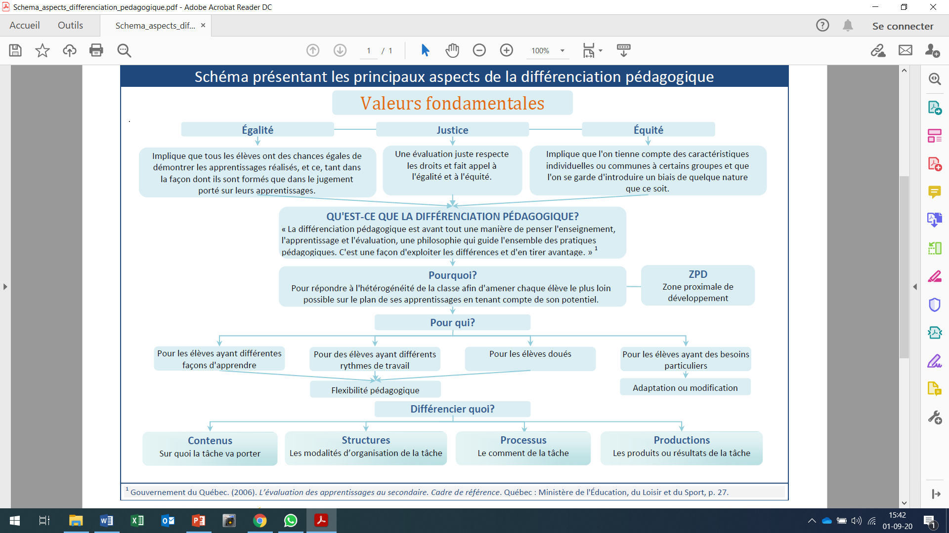
2.1 schéma représentatif
Source : différenciation.org

  - Pourquoi différencier ?

vos possibles…
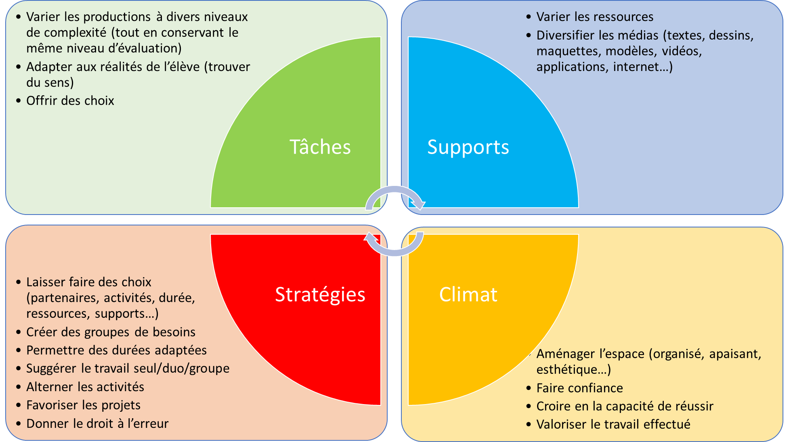

planification des apprentissages
Il s’agit dans cette partie, de sélectionner les méthodes d’apprentissage en fonction des relevés objectifs du diagnostic. Pour une même production, l’équipe éducative pourrait proposer des parcours différents.
Production attendue :
Exemple: Décrypter une fiche de production

ELEVES | Tâches | Supports | Stratégies | Climats
1 | - Décrypter les éléments constituant une fiche production  - Remplacer ces éléments par les informations reprises dans une recette. | / | Seul | 50’
2 | - Décrypter les éléments constituant une fiche de production ;  - Rechercher sur internet deux autres fiches ;  - Comparer ces fiches avec celle proposée par l’enseignant. | Utilisation d’ internet | En duo | 50’
3 | - En comparant une fiche de production et une recette d’un magazine, relever les avantages qu’offre la fiche technique. | Utilisation d’ internet | / | L’élève peut utiliser internet si il en sent le besoin.
…

